Obisk jezikovne šole Verba
Ob zgodnji uri smo se iz Domžal odpravili v Ljubljano. Razdelili smo se v štiri skupine in ob devetih začeli z lekcijami. Prvi jezik, ki ga je naša skupina spoznala, je bila švedščina. Z učiteljico smo govorili angleško, saj ni znala slovensko, kar pa je lekcijo naredilo toliko bolj zanimivo. Spoznali smo nekaj besed, ki so bile podobne angleškim , naučili smo se tudi šteti. Nato je naša skupina nadaljevala v učilnici ruščine. Tam smo se naučili osnovnih izrazov (pozdraviti, se predstaviti, povedati, kaj imamo radi in se posloviti). Učiteljica nam je predstavila črke v ruski cirilici, nato pa je vsakdo v tej pisavi zapisal svoje ime. Sledil je kitajski jezik. Učiteljica nam je predstavila kulturo in zanimivosti Kitajske. Naučili smo se osnove pismenk, pesmico in kako se predstaviti v kitajščini. Četrti jezik je bila portugalščina. Učiteljica nam je najprej predstavila latinščino, saj je iz nje izšla portugalščina, nato pa je povedala nekaj zanimivosti o jeziku. Naučili smo se kratki dialog v zelo zanimivem jeziku.
Bilo je zanimivo in zabavno. Ana Kovač 9.b

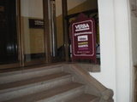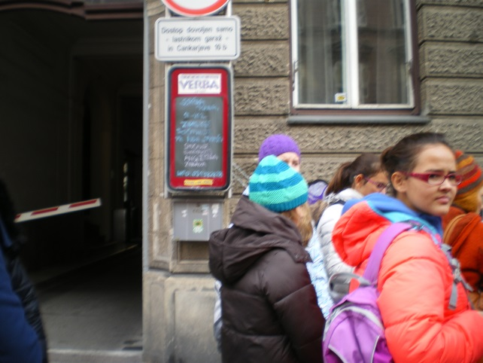
Vhod v šolo Verba
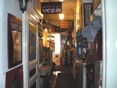
V šoli
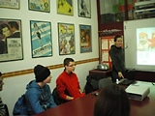
Učilnica kitajščine

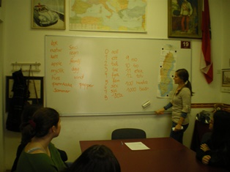
Učilnica švedščine
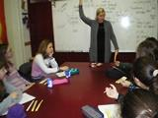
Učilnica portugalščine

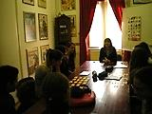
Učilnica ruščine

